Пасхальное мыло

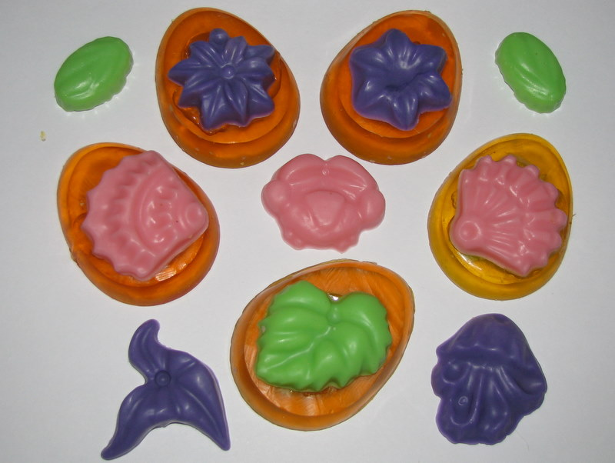

Для изготовления такого мыла вам понадобится прозрачная и белая мыльная основа, красители (желтый, зеленый, красный, фиолетовый), ароматизаторы (чайная роза, мандарин, свежескошенная трава).
Необходимые инструменты: чашка для расплавления мыльной основы, пипетки, формы в виде половинок яйца, формочки для небольших фигурок (я использовала формы из детского набора для отливок из гипса).

Растопите прозрачную основу в СВЧ (примерно 30-60 секунд на 100 г основы). В растопленную массу добавьте по 2-3 капли желтого красителя и ароматизатора «чайная роза». Залейте массу в формочки и оставьте до полного застывания. Готовое мыло выньте из формочки и срежьте примерно половину толщины, чтобы получились пластинки толщиной 1,5-2 см.

Для разноцветных фигурок растопите белую основу. В растопленную основу добавьте по 1-2 капли красителя и отдушки:
- для листиков – зеленый краситель и ароматизатор «свежескошенная трава»,
- для цветов и морских животных соответственно фиолетовый или красный краситель и ароматизатор «мандарин».
Залейте массу в формочки и оставьте до полного застывания.

Декоративные фигурки «приклейте» на срезы в форме яйца при помощи небольшого количества прозрачной основы. Перед склеиванием сбрызните слегка склеиваемые поверхности спиртом, чтобы фигурки лучше держались на основе.

Готовое мыло упакуйте в пищевую пленку для защиты от высыхания.

